Как работает транзистор: принцип и устройство
ООО «РадиоЭлемент», 5 июля 2019
Транзистор – прибор, предназначенный для управления током в электрической цепи. Применяется практически во всех моделях видео- и аудио аппаратуры. Полупроводниковые транзисторы пришли на смену морально устаревшим ламповым, которые устанавливались в старые телевизоры. Для изготовления полупроводниковых моделей ранее использовался германий, но сферы его применения ограничены из-за чувствительности к температурным колебаниям. На смену германию пришел кремний, т.к. кремниевые детали стоят дешевле германиевых и более устойчивы к скачкам температуры. Транзисторы небольшой мощности изготавливают в прямоугольных корпусах из полимерных материалов или в металлических цилиндрических. В этой статье мы постараемся простыми словами изложить, что такое транзистор, как он устроен и что делает. 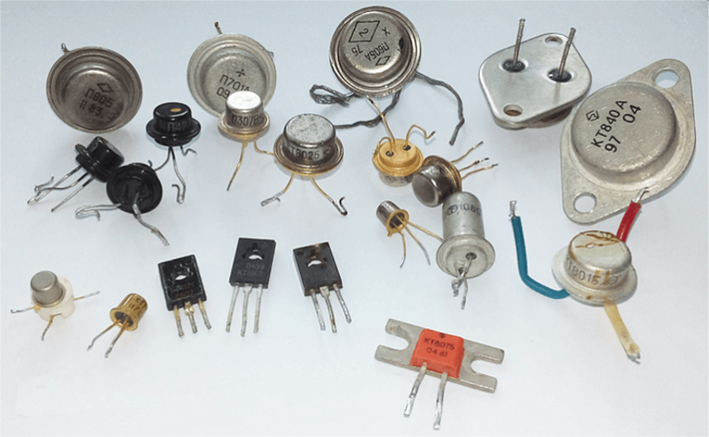

Устройство транзисторов
Наиболее популярный вид полупроводникового транзистора – биполярный. В устройство транзистора этого типа входит монокристалл, разделенный на 3 зоны: база (Б), коллектор (К) и эмиттер (Э), каждая из которых имеет свой вывод.
- Б – база, очень тонкий внутренний слой;
- Э – эмиттер, предназначается для переноса заряженных частиц в базу;
- К – коллектор, составляющая, которая имеет тип проводимости, одинаковый с эмиттером, предназначена для сбора зарядов, поступивших с эмиттера.Транзисторы по типу проводимости раздаются на два типа: n-p-n и p-n-p.

Принцип работы транзистора
Транзистор работает в режимах «Открыто» и «Закрыто».Подключение к зажимам одноименного напряжения к эмиттеру и базе (p подсоединяется к «+», а n – к «-») приводит к появлению тока между эмиттером и базой.
- При увеличении управляющего напряжения на базе растет ток «эмиттер-коллектор». Причем несущественный рост напряжения приводит к значительному усилению тока «эмиттер-коллектор». Этот принцип используется при производстве усилителей.Если к эмиттеру и базе подключают напряжение, противоположное по знаку, ток прекращается, и транзистор переходит в закрытое состояние.
Кратко принцип работы полупроводникового транзистора можно изложить так: при подключении к зажимам эмиттера и базы напряжения одноименного заряда прибор переходит в открытое состояние, при подключении к этим выводам обратных зарядов транзистор закрывается.

Особенности устройства биполярного транзистора
Биполярный транзистор включает в себя три области:
- эмиттер;
- базу – очень тонкую, которая изготавливается из слаболегированного полупроводника, сопротивление этой области высокое;
- коллектор – его область больше по размерам, чем область эмиттера.
К каждой области припаяны металлоконтакты, служащие для подсоединения прибора в электроцепь.
Электропроводность коллектора и эмиттера одинакова и противоположна электропроводности базы. В соответствии с видом проводимости областей, различают p-n-p или n-p-n приборы. Устройства являются несимметричными из-за разницы в площади контакта – между эмиттером и базой она значительно ниже, чем между базой и коллектором. Поэтому К и Э поменять местами путем смены полярности невозможно.
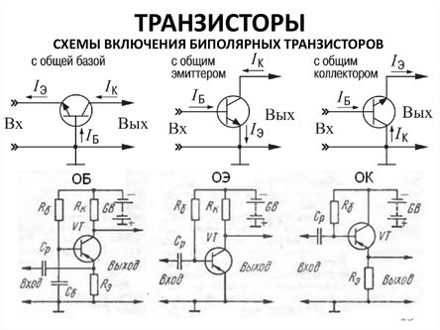

Как определить выводы транзистора

Решаем задачу с помощью мультиметра
На омметре устанавливают предел измерений – х10. Щупы по очереди подсоединяют к паре выводов, перемещаясь по кругу. При получении малого сопротивления – сотни Ом – щуп «-» переносят на оставшийся свободный третий вывод. Если прибор также покажет небольшое сопротивление, то это означает, что щуп «+» подключен к базе, а структура полупроводника – n-p-n. Если сопротивление большое, то щупы меняют местами. Сопротивление должно резко уменьшиться. Если это произошло, то можно с уверенностью сказать, что вывод, к которому мы подсоединили «-», является базой, а структура радиодетали – p-n-p. Если ожидаемого снижения сопротивления не произошло, то полупроводник, скорее всего, находится в нерабочем состоянии.
После определения базы определяем расположение коллектора и эмиттера. Для решения этой задачи нам понадобится постоянный резистор сопротивлением 30-50 кОм. Щупы в произвольном порядке подключаем к двум оставшимся выводам.
Порядок действий:
- Предполагаем, что для n-p-n полупроводника коллектором является контакт, к которому мы подсоединили плюсовой щуп, а для n-p-n модели – минусовой.
- К выводам базы и предполагаемого коллектора подсоединяют постоянный резистор. Отсчитывают показания прибора.
- Меняют полярность подсоединения измерительного прибора. Теперь «под подозрение», в том, что он коллектор, попадает второй неопознанный вывод транзистора. Между ним и базой устанавливаем постоянный резистор. Производят измерения.
- Коллектором является тот контакт, на котором сопротивление между ним и базой меньше. А эмиттером, соответственно, является оставшийся вывод.
Плюсовым щупом омметра, который входит в состав мультиметра, обычно служит общий вывод прибора.

